DOCUMENTO CONTROLADO

Revisão | Descrição da Alteração | Data
0 | Liberação de Documento | 00/00/0000
A AUTENTICIDADE E INTEGRIDADE DESTE DOCUMENTO ESTÃO GARANTIDAS PELO ORIGINAL DO DOCUMENTO FÍSICO ASSINADO OU CÓPIA CONTROLADA MANTIDOS NO ESCRITÓRIO DA QUALIDADE

Elaboração |  |  | Data  00/00/0000
Verificação |  |  | Data  00/00/0000
Verificação |  |  | Data  00/00/0000
Aprovação |  |  | Data  00/00/0000

OBJETIVO

Tem por finalidade efetuar os pagamentos.

SIGLAS E DEFINIÇÕES

Cód. 033 - Banco Santander
Cód. 341 – Banco Itaú

RECURSOS

Os materiais utilizados para a execução do processo é material de expediente e computador com internet liberada para baixar o ícone do banco e consultar Cnpj dos fornecedores.

PROCEDIMENTO

- Após a análise do Recebimento das Notas Fiscais, onde se confere o valor da NF, o prestador do serviço, o tomador do serviço, o número da Nf.
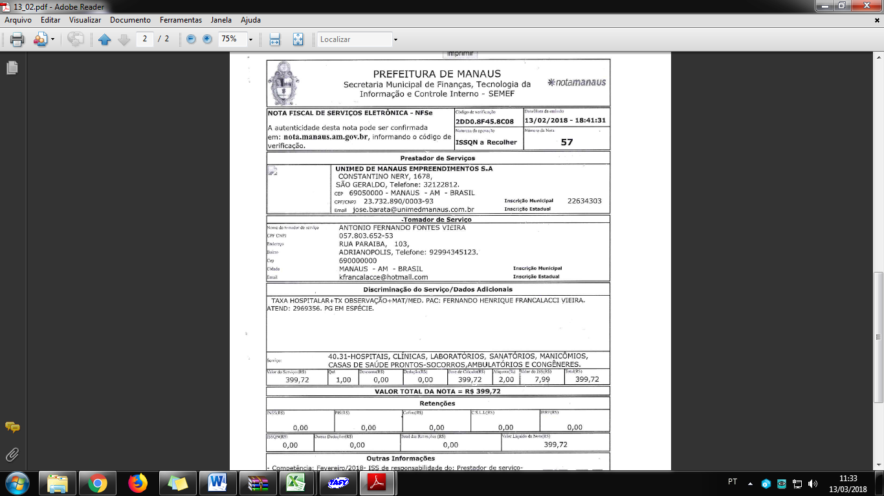
- Depois de conferedo é feito o lançamento no banco, informando o Nome do fornecedor, Cnpj, número da NF, valor nominal, data do pagamento, número do banco, agencia e conta, tipo de transferência, finalidade, tipo do serviço e o complemento.
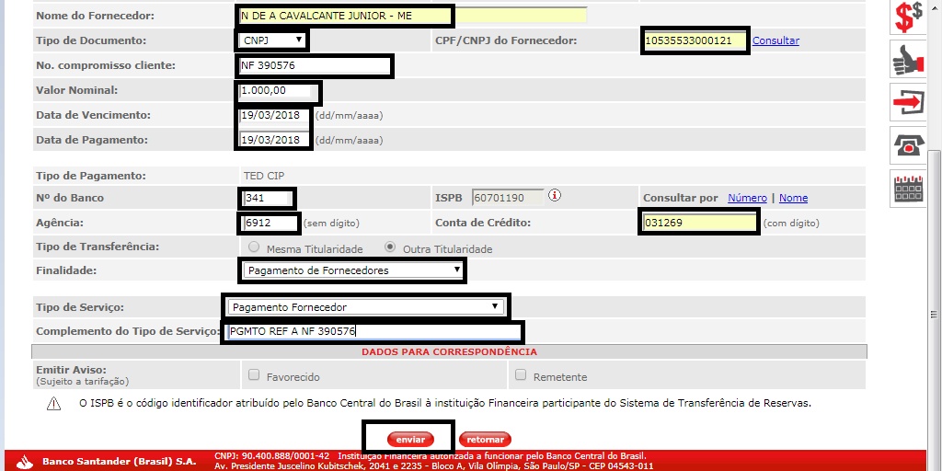
Banco Santander:

Banco Itaú:
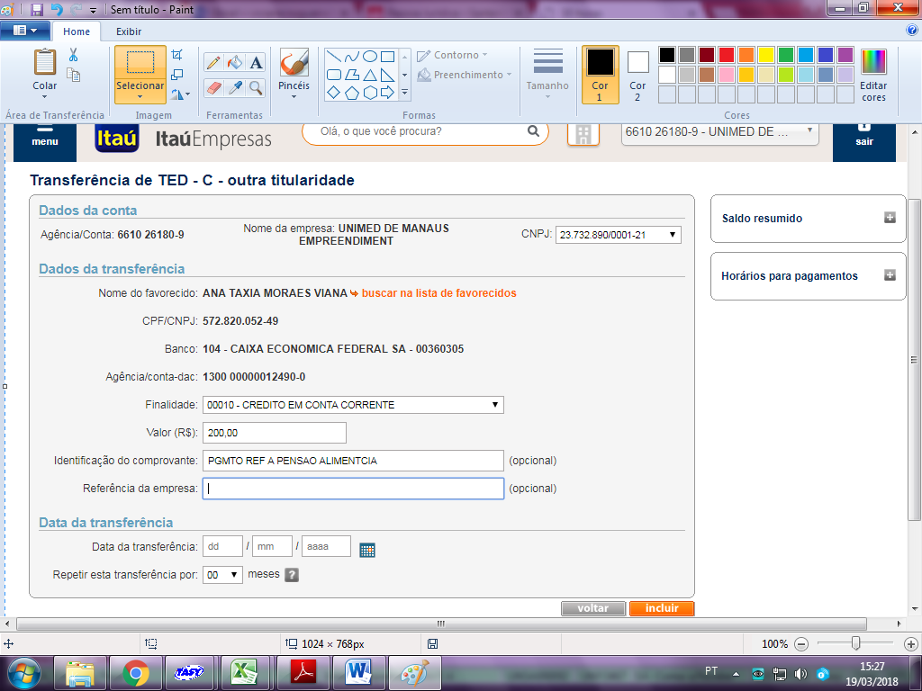

REGISTRO

Não se aplica.
REFERÊNCIAS BIBLIOGRÁFICAS

Não se aplica.

ANEXOS

Não se aplica.

